Computer Organization
Architecture diagrams: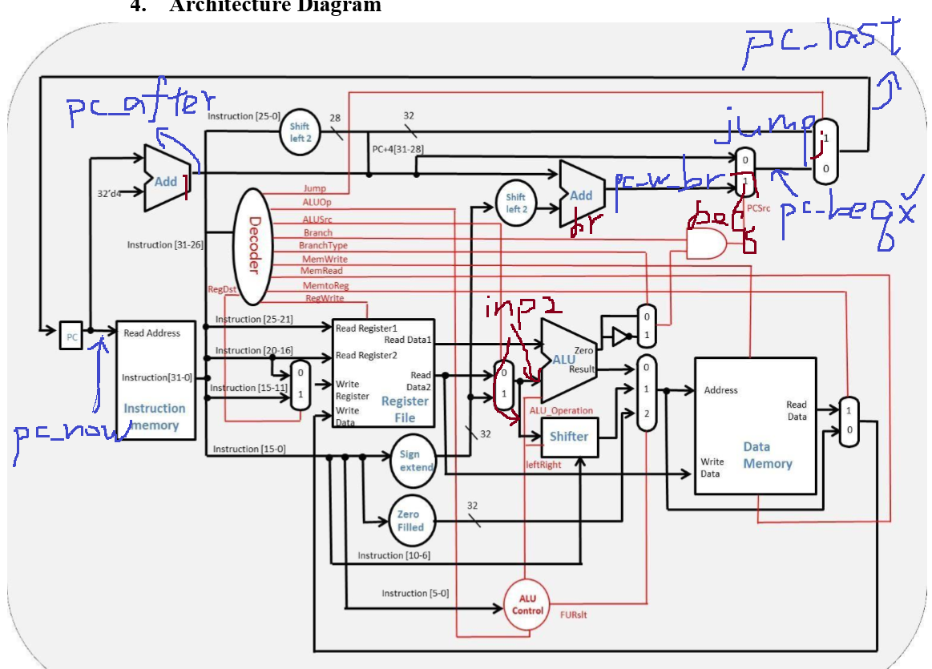

Hardware module analysis:
這次多了一個data_memory，可以將memory裡的東西load出來，或是把reg的東西store進去，因此decoder/ALU_Ctrl也多了幾條線，決定是否要做lw/sw，和他們的輸出
Branch的部分，多了一個adder算出要跳到的pc，還有兩個mux來決定要怎麼跳，跳到哪個pc
Finished part:
Cpu:要多幾個wire來拉到各個部分，例:Branch/BranchType/MemWrite…
Decoder:多出6條線來控制Beq/lw/sw
ALU_Ctrl:多處理lw/sw/beq的情況下的ALU_operation
Problems you met and solutions:
忘記要把測試資料的檔案放到examples裡面，一直試都沒有結果，最後才發現。
在做的時候lw會有錯，原來是有一個地方大寫打成小寫，真的找了很久才發現，其他部分並沒有太困難，只要照著圖做就ok了

Summary:
這次作業相對上次好像比較簡單，應該是因為上次是第一次接觸CPU，這次在做時，有了前次的經驗，做起來好像就比較順手了，也沒像上次花那麼多時間理解了。

